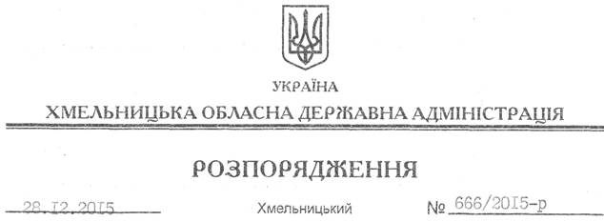

Про надання дозволу на розроблення технічної документації із землеустрою щодо встановлення (відновлення) меж земельної ділянки в натурі (на місцевості) ТОВ “Торгагро Сольюшн”

На підставі статей 6, 21, 39 Закону України “Про місцеві державні адміністрації”, статей 17, 93, 122-124, 134 Земельного кодексу України, статті 55 Закону України “Про землеустрій”, розглянувши клопотання ТОВ “Торгагро Сольюшн”, зареєстроване в обласній державній адміністрації 03.12.2015 за № 99/8182-11-26/2015, та надані матеріали:
1. Надати дозвіл Товариству з обмеженою відповідальністю “Торгагро Сольюшн” на розроблення технічної документації із землеустрою щодо встановлення (відновлення) меж земельної ділянки в натурі (на місцевості) державної власності площею 0,4112 га для розміщення та експлуатації будівель та споруд залізничного транспорту, що знаходиться за межами населених пунктів Мислятинської сільської ради Ізяславського району.
2. ТОВ “Торгагро Сольюшн” при розробленні технічної документації із землеустрою щодо встановлення (відновлення) меж земельної ділянки в натурі (на місцевості) забезпечити дотримання вимог чинного законодавства.
3. Контроль за виконанням цього розпорядження покласти на заступника голови облдержадміністрації відповідно до розподілу обов’язків.

Перший заступник
голови адміністрації В.Процюк

